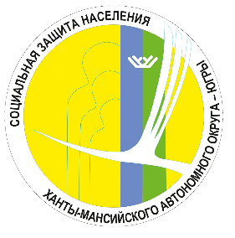
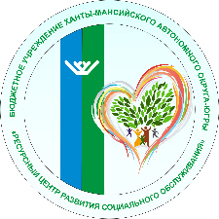
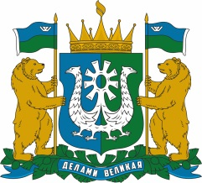
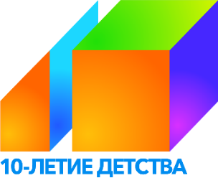

ПРОЕКТ
ПРОГРАММА МЕЖРЕГИОНАЛЬНОЙ КОНФЕРЕНЦИИ
«Десятилетие детства. Счастливая семья – счастливые дети»
27 мая 2022г., г. Сургут (очно-заочный формат)
Ссылка на трансляцию конференции: https://desyatiletiedetstva2022.wordpress.com/

 | ПЛЕНАРНАЯ СЕССИЯ
Время | Центральная библиотека им. А.С. Пушкина,  ул. Республики, д. 78/1, очная площадка, конференц-зал, 6-ой этаж
10:00-10:15 | Открытие мероприятия, очно  «Новые решения для благополучия детей в Ханты-Мансийском автономном округе – Югре»  Немчинова Елена Владимировна, заместитель директора Департамента социального развития - начальник Управления семейной и демографической политики
10:15-10:30 | очно  «Создание эффективной семейно-ориентированной инфраструктуры в Югре»  Матвиёнок Вероника Владимировна, член общественной палаты Югры, председатель комиссии по вопросам семейной политики, руководитель Региональной общественной организации Ханты-Мансийского автономного округа – Югры «Центр поддержки семьи», г. Нижневартовск
10:30-10:45 | заочно  «Опыт семейно-ориентированной работы местной общественной организации многодетных семей Кондинского района «София»  Симачкова Надежда Владимировна, председатель местной общественной организации многодетных семей Кондинского района «София»
10:45-11:00 | заочно  «Формирование ответственного родительства и внедрение эффективных практик поддержки детей и семей  с детьми: системный подход»  Спивак Александр Михайлович, председатель Правления Национального фонда защиты детей от жестокого обращения, главный эксперт Института социальной политики НИУ ВШЭ «Высшая школа экономики». Член Правительственной комиссии по делам несовершеннолетних и защите их прав, член Координационного совета при Правительстве Российской Федерации по проведению в Российской Федерации Десятилетия детства, член Совета при Правительстве Российской Федерации по вопросам попечительства в социальной сфере г. Москва
11:00-11:15 | очно  «Опыт работы учреждений Ханты-Мансийского автономного округа – Югры по реализации эффективных социальных практик психолого-педагогического сопровождения семей с детьми»  Черкашина Елена Леонидовна, директор БУ «Сургутский районный центр социальной помощи семье и детям»
11:15-11:35 | заочно  «Ресурсы здоровья в семье, их накопление, потери и восстановление»  Коваленко Наталья Петровна, директор НКО «Ассоциация перинатальной психологии и медицины» (Здоровая семья), доктор психологических наук, профессор, заведующая кафедрой социальной психологии Балтийского гуманитарного института, член-корреспондент Международной академии наук высшей школы, гранд доктор философии в области психологии (Оксфордская сеть), член Психотерапевтической Лиги, г. Санкт-Петербург
11:35-11:50 | заочно  «Формирование правового мышления у несовершеннолетних в интернете»  Афанасьев Юрий Валентинович, врач-психиатр высшей категории, заведующий детским психиатрическим отделением бюджетного учреждения здравоохранения Вологодской области «Вологодский областной психоневрологический диспансер № 1»; директор автономной некоммерческой организации «Центр информационной безопасности в сети интернет «Защита»; участник рабочей группы при Общественной палате Российской Федерации по противодействию распространения суицидального контента в интернете, г. Череповец
11:50-12:05 | заочно  «Возможности для самореализации женщин с семейным статусом»  Ермакова Ирина Сергеевна, Председатель Пермской региональной общественной организации по поддержке семьи, материнства, отцовства и детства «НАСМНОГО», г. Пермь
12:05-12:10 | заочно  «Семейная политика, меры поддержки глазами семей и детей»  Рыбальченко Сергей Игоревич, Председатель Комиссии по демографии, защите семьи и традиционных семейных ценностей Общественной палаты Российской Федерации
12:10-12:25 | заочно  «Российский индекс детского благополучия: результаты исследования в Ханты-Мансийском автономном  округе – Югре»  Ипатова Анна Алексеевна, кандидат культурологии, старший научный сотрудник Института социального анализа и прогнозирования Российской академии народного хозяйства и государственной службы при Президенте Российской Федерации, г. Москва
12:25-12:35 | Подведение итогов
12:50-13:30 | Ресторан Веранда, ул. Ленина, д.43  Обед
РАБОТА ПРОФЕССИОНАЛЬНЫХ ПЛОЩАДОК
Профессиональная площадка №1 (заочно)
«Эффективные механизмы межведомственного партнерства, направленные на профилактику социального сиротства»
Время проведения: 14:00-17:00
Место проведения: бюджетное учреждение Ханты-Мансийского автономного округа – Югры
«Сургутский центр социальной помощи семье и детям»
Адрес: г. Сургут, ул. Лермонтова, 9
Модератор: Думинская Марина Викторовна,
доктор философских наук, профессор кафедры социально-экономического образования и философии бюджетного учреждения
высшего образования «Сургутский государственный педагогический университет»
Профессиональная площадка №2 (очно-заочно)
«Безопасная среда – счастливое детство»
Время проведения: 14:00-17:00
Место проведения: бюджетное учреждение Ханты-Мансийского автономного округа – Югры
«Ресурсный центр развития социального обслуживания»
Адрес: г. Сургут, ул. Лермонтова, д. 3/1, «Коворкинг-центр»
Модератор: Рябенко Юлия Сергеевна,
методист отдела по сопровождению проектов бюджетного учреждения Ханты-Мансийского автономного округа – Югры
«Ресурсный центр развития социального обслуживания»
Профессиональная площадка №3 (очно-заочно)
«Качество жизни детей с ограниченными возможностями здоровья и детей инвалидов»
Время проведения: 14:00-17:00
Место проведения: бюджетное учреждение Ханты-Мансийского автономного округа – Югры
«Нижневартовский многопрофильный реабилитационный центр для инвалидов»
Адрес: г. Нижневартовск, ул. Интернациональная, 24А
Модератор: Иванова Ольга Николаевна,
директор бюджетного учреждения Ханты-Мансийского автономного округа – Югры
«Нижневартовский многопрофильный реабилитационный центр для инвалидов»
Профессиональная площадка №4 (очно-заочно)
«Реабилитационная среда семейного воспитания»
Время проведения: 14:00-17:00
Место проведения: БУ «Ресурсный центр развития социального обслуживания»
Адрес: г. Сургут, ул. Лермонтова, д. 3/1, конференц-зал
Модератор: Иванова Светлана Николаевна,
президент местной общественной организации «Ассоциация приемных семей Октябрьского района»
Профессиональная площадка №5 (очно-заочно)
«Эффективные социальные практики психолого-педагогического сопровождения семей с детьми»
Время проведения: 14:00-17:00
Место проведения: бюджетное учреждение Ханты-Мансийского автономного округа – Югры
«Сургутский районный центр социальной помощи семье и детям»
Адрес: Сургутский район, г.п. Барсово, ул. Сосновый Бор, 34
Модератор: Черкашина Елена Леонидовна,
директор бюджетного учреждения Ханты-Мансийского автономного округа – Югры
«Сургутский районный центр социальной помощи семье и детям»
Профессиональная площадка №6 (очно-заочно)
«Счастливая семья – большая многопоколенная семья»
Время проведения: 13:30-15:30
Место проведения: Мультимедийный исторический парк «Россия – моя история»
Адрес: г. Сургут, ул. Мелик-Карамова, 4/4
Модератор: Низамова Людмила Борисовна,
Уполномоченный по правам ребенка в Ханты-Мансийском автономном округе – Югре
17.00 |  | ПОДВЕДЕНИЕ ИТОГОВ МЕРОПРИЯТИЯ

